ALLGEMEINER DEUTSCHER
WAKEBOARDCLUB e.V.

1.Vorsitzender
Jürgen Zepp
Werner-Heisenberg-Str. 4
63263 Neu – Isenburg

GESCHÄFTSSTELLE
c/o Adolf Marx, Wulfetannen E 3
D-49597 Rieste
TEL.: 054645639 Fax: 05464 - 5822
dwsv-adoma@t-online de

ADW - Geschäftsstelle c/o A. Marx - Wulfetannen E 3- D-49597 Rieste  An  Alle Mitglieder des  Allgemeinen Deutschen Wakeboardclub - Zentral  ADW - Zentral | 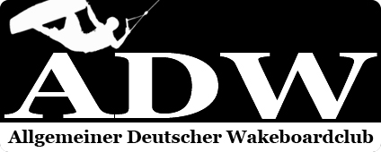

Rieste, den 02. September 2019

Jahreshauptversammlung 2018 / 2019 ( Einladung )

Hi Rider!

Der Supersommer 2019 verabschiedet sich langsam und wir nähern uns dem abschließenden High Light dieser Saison, der Hessenmeisterschaft vom 27. Bis 29.09.2019. Am Rande des Contest werden wir unsere satzungsgemäße Jahreshauptversammlung abhalten. Hier also meine Einladung zur

Jahreshauptversammlung des ADW – Zentral 2018 / 19 am 28.09.2019, um 14:30 Uhr
an die Wasserskianlage Hot Sport, Am Weimarer See 10, 35096 Niederweimar. www.hotsport.de/seepark

Tagesordnung

1 Begrüßung, Feststellung der ordnungsgemäßen Ladung, der Anwesenheit und der
Beschlussfähigkeit
2. Genehmigung des Protokolls der Jahreshauptversammlung vom 30.09.2017 (Anlage)
3. Genehmigung der Tagesordnung
4. Bericht des Vorstandes
5. Bericht der Kassenprüfer (Anlage)
6. Entlastung des Vorstandes
7. Wahlen
7.1 1.Vorsitzende/r
7.2 2.Vorsitzende/r
7.3 Kassenwart/in
7.4 Schriftführer/in
7.5 Jugendwart/in
7.6 Trainingswart/in
7.7 0 – 3 Beisitzer/innen
7.8 2 Kassenprüfer/innen
8. Satzungsänderung entsprechend der Beschlussvorlage (Anlage)
9. Planung 2020 – 2021
10. Verschiedenes

Ich wünsche allen eine gute Anreise.

Gez. Jürgen Zepp

